设表07（第2次修改）
中铁二院
互提资料单
编号：
项目名称及阶段 |  | 测试边框修复工程 施工图
提供单位 |  | 通号院 |  |  | 提供专业 |  | 有线通信
提供者 |  |  |  |  | 日 期
复核者 |  |  |  |  | 日 期
专业设计负责人 |  |  |  |  | 日 期
所（室）技术负责人 |  |  |  |  | 日 期
院总（副总）工程师 |  |  |  |  | 日 期
资料名称及内容：（如表格不够填写，可加附页）
测试边框修复工程 施工图
有线通信提供站前站后专业资料

资料详见附页

接收专业 |  |  | 接收人 |  |  | 接收日期
接收专业 |  |  | 接收人 |  |  | 接收日期
接收专业 |  |  | 接收人 |  |  | 接收日期
接收专业 |  |  | 接收人 |  |  | 接收日期
接收专业 |  |  | 接收人 |  |  | 接收日期
接收专业 |  |  | 接收人 |  |  | 接收日期
接收专业 |  |  | 接收人 |  |  | 接收日期
接收专业 |  |  | 接收人 |  |  | 接收日期
- 通用要求
1、电缆槽
电缆槽的尺寸、技术要求详见信号专业资料。
站场、路基、桥梁、隧道等专业设计的电缆槽及结合部要求平顺，弯曲半径不小于1m。
2、手孔
通信用手孔要求单独设置，采用通用图I型手孔井。设置的手孔应在底部设排水孔，排水孔采用Φ50mm塑料管（PE）排水，排水孔设置间距为2m。
3、过轨管
过轨管要求采用镀锌钢管（内径DN100mm，壁厚4mm）或HDPE管（内径DN100，壁厚不小于10mm，环刚度满足SN16要求（≥16kN/平米）），并满足电缆转弯半径不小于1m的弯曲要求。
过轨管要求在电缆槽内露头1cm，过轨管若焊接需保证所焊接的内壁光滑。
每根过轨管内要求预留穿线用的φ3mm铁丝两根，管口设堵头，采用冷封胶封堵，以防渗水。
过轨管顶部埋深距轨底面不小于1.5m，并位于手孔中间位置；过轨管端面应短于手孔槽面10mm，并形成锥形倒角。
施工时过轨管要求预埋在手孔底部中间位置。
4、过轨管、电缆槽、电缆槽盖板采用材质、规格应满足与相关站前主体工程同设计寿命的要求，在寿命期内不腐、不碎。电缆槽盖板应能承受汽车碾压。
5、电缆槽、过轨、手孔的具体技术要求详见铁路工程建设通用参考图《铁路路基电缆槽》（图号：通路【2017】8401）。
6、电缆槽、手孔井、过轨管、分支电缆槽需纳入站前专业工程数量中。
7、电缆槽和手孔内应考虑排水设施，应在底部设排水孔。

- 路基专业
1、电缆槽
详见“一、通用要求”。
电缆槽相关要求参照《铁路路基电缆槽》通用参考图。
2、分支电缆槽
在对应场坪一侧，需路基专业预留分支引出槽（电缆槽含盖板，净宽 250 mm、净深 150 mm），从路基电缆槽至场坪围墙，2条分支槽的间距≥2米），在各分支引出槽道的两端处均需设置手孔。
双分支电缆槽： GSM-R无线基站、直放站（双径路）、信号中继站、电气化所亭（牵变所、分区所等）、配电所。
单分支电缆槽：独立箱变。
分支引出槽如下图所示：

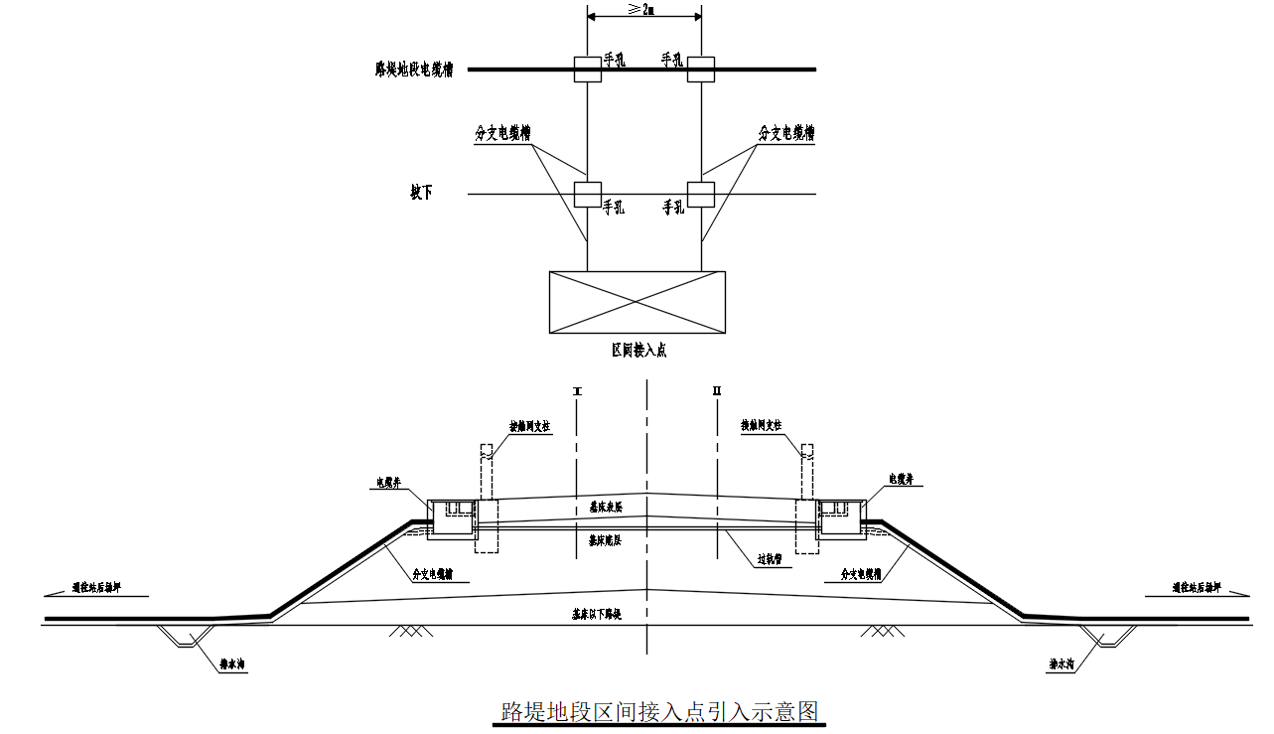

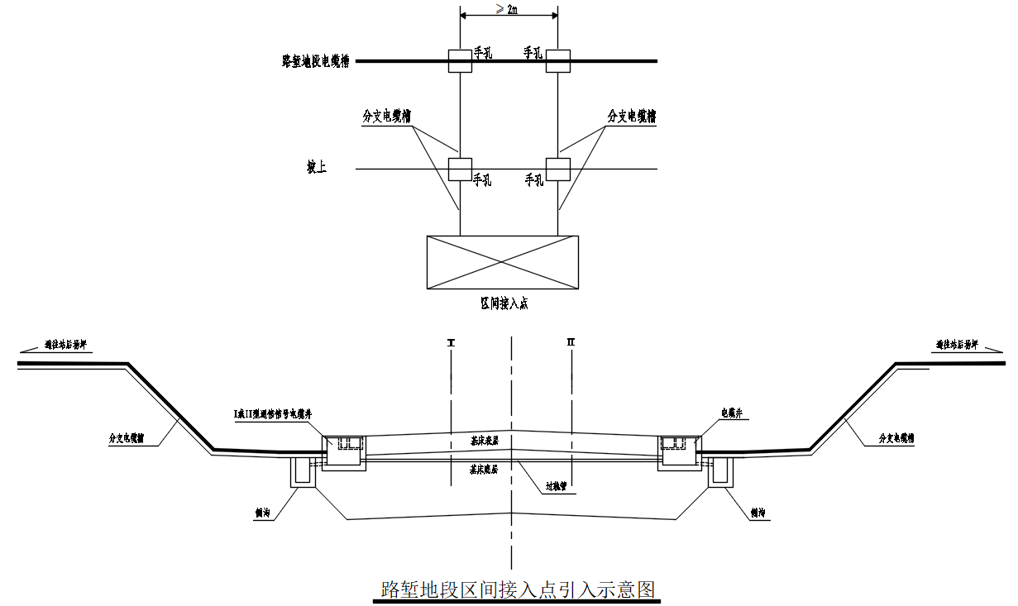
区间分支引下槽里程表
（区间无线GSM-R基站、直放站引下槽的里程由无线通信专业计列，具体见无线通信过轨预留里程表）
序号 | 里程 | 备注
1 | DK10+100 | 测试引下槽1
2 | DK10+200 | 测试引下槽2
3、过轨
GSM-R无线基站、直放站、信号中继站、电气化所亭（牵变所、分区所等）、配电所等区间接入点处，均需预留过轨管2根，并在过轨管两端、线路两侧均设置通信手孔；相关要求参照《铁路路基电缆槽》通用参考图。
在桥头、尾路基地段，均预留过轨管2根，并在过轨管两端、线路两侧均设置通信手孔；相关要求参照《铁路路基电缆槽》通用参考图。
具体过轨里程见附表：有线通信过轨里程表。

